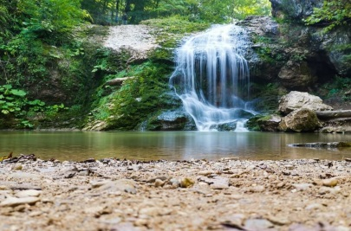
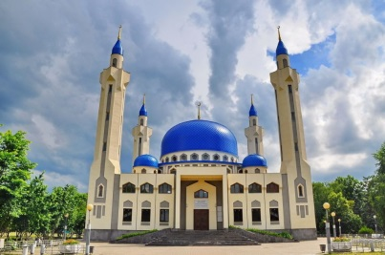
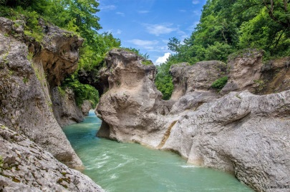
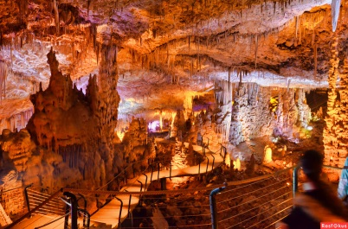

ЛАГО-НАКИ
Экскурсионный тур
3 дня / 2 ночи

Адыгея – это незабываемые впечатления. Красота водопадов, горные просторы плато Лаго-Наки. Практически круглый год съезжаются туристы со всего света для того, чтобы посетить эти чудесные места. В этих краях очень много памятников древней культуры, архитектуры, истории и археологии. Каждый, приехавший в Адыгею находит для себя место по душе.
1 ДЕНЬ
07:00 | Выезд группы из Краснодара на автобусе.  Переезд в г. Майкоп (~150 км) - столицу Республики Адыгея. Город построен на правом берегу крупного притока Кубани - реки Белой и находится на границе равнинных земель и предгорных территорий.
10:30 | Осмотр Соборной мечети в Майкопе – главной мечети мусульман Адыгеи и Краснодарского края.  Соборная мечеть – величественное сооружение, увенчанное синим куполом и окруженное четырьмя минаретами. Она была преподнесена в подарок городу шейхом из ОАЭ, наследным принцем эмирата Рас-аль-Хайм. Шейх выполнил просьбу своей покойной матери, оплатил строительство и подарил мечеть городу. Соборная мечеть стала самым заметным зданием города, располагаясь в центре, украшая и привлекая внимание туристов. Она напоминает внешним видом Голубую мечеть в Стамбуле.
Переезд в п. Каменномостский (~40км).
Посещение Хаджохской теснины (Каньон реки Белой). Здесь река Белая несется со страшной силой, клубясь и пенясь. На отвесных, почти совсем голых известняковых стенах, виднеются многочисленные ниши и котлы вымывания — свидетельства того, что стремительный поток постепенно «ввинчивался» в глубину.

15:00 | Переезд в п. Никель в Туристический комплекс «Горная деревня» (~16км), размещение.  База отдыха расположена в одной из живописных окраин Адыгеи у подножия горы Трезубец на берегу реки Белой.  Отдых организован в стиле русских традиций: свежий воздух, экологически чистые деревянные домики, уютные номера, большая ухоженная территория, возможность проводить время на природе.
 | Желающие могут посмотреть гранитный каньон, располагающийся в 3,5 км от турбазы.
19:00 | Ужин. Отдых на территории турбазы, свободное время.
2 ДЕНЬ
08:00 | Завтрак. Выезд на экскурсию.
10:00 | Экскурсия в Большую Азишскую пещеру, состоящую из нескольких крупных залов. Общая длина пещеры 690 м, глубина 37 м. Экскурсионный маршрут проходит по просторным ходам и залам, украшенным массивными натечными образованиями. При использовании искусственного освещения эта пещера приобретает магическую красоту.
12:00 | Подъем на канатной дороге на хребет Уна-Коз.  Савранская канатная дорога - первая кресельная дорога в Адыгее. Ее общая протяженность - более 1,2 километра.  Находясь на вершине хребта можно наблюдать удивительную панораму Лаго-Накского нагорья и долину реки Белой.
14:30 | Обед в кафе (за доп. плату).

15:30 | Джиппинг из ущелья Мишоко (~3 часа).  Встреча с инструктором, посадка в джиппы по 6 человек.  Ущелье Мишоко находится вблизи поселка Хаджох, еще известного как Каменномостский. Воды реки Мишоко (Мешоко) устремлены потоками через хребет Уна-Коз, благодаря чему образовывается каньон с высотой скал около 70 метров. Загадочные пещеры, удивительные гроты, могучие скальные навесы и бодрящие легкой прохладой водопады не могут не поразить даже самого отъявленного путешественника.  Поездка на внедорожниках к скале Чертов палец – одна из самых известных достопримечательностей Адыгеи. Прославилась она за счет своей необычной формы и великолепных видов, открывающихся с неё на окрестности.
19:00 | Возвращение на турбазу, отдых, свободное время.  Ужин.
3 ДЕНЬ
08:00 | Завтрак. Освобождение номеров..  Выезд на Экскурсию.
10:00 | Посещение водопадов Руфабго: Каскад, Сердце Руфабго, Шнурочек. Первый водопад Руфабго слышен издали. Обрываясь с высоты более 6 метров, вода падает в озеро. Второй водопад не так велик, зато третий - остановит любого. Огромная каменная глыба, выкованная природой в виде гигантского сердца, перегораживает русло реки. С правой стороны узкий поток воды обрывается в живописное глубокое ущелье. Скалы ущелья, сложенные горизонтально залегающими плитами известняка, поросли мхами и наполняют пространство загадочным эхом. Этот водопад – «Сердце Руфабго».  По желанию можно перекусить в кафе на территории водопадов.
13:00  с 14:00  до 17:00 | Переезд в пос. Цветочный (~30км).  Посещение термального источника на базе отдыха «Водная Ривьера».  Здесь, под открытым небом, находится оздоровительный гидромассажный бассейн на термальной воде. Рядом расположены теплые раздевалки. Вода скважины № 12-Т относится к минеральным водам гидрокарбонатнохлоридного натриевого состава, с повышенным содержанием кремниевой кислоты. Она сочетает в себе вкус родниковой, чистоту талой и бактерицидные свойства серебряной. Купание в источнике с температурой воды круглогодично +40⁰С придаст Вашему организму заряд бодрости, восстановит физические и душевные силы.  С собой иметь купальник, полотенце, тапочки и др. купальные принадлежности
 | Обед в кафе на территории термальных источников (по желанию за доп. плату).
18:00 | Выезд в Краснодар.
21:00 | Прибытие группы (время указано ориентировочно).

ООО ТК «СЕЛЕНА» оставляет за собой право изменять порядок и время проведения экскурсий, сохраняя программу в целом!

В стоимость тура включено:  - Транспортное обслуживание  - Услуги экскурсовода  - 2-х местные номера «Стандарт»  - Питание: 2 завтрака, 2 ужина  - Медицинская страховка | Дополнительно оплачивается:  - Хаджохская теснина – 600/300 руб. (до 13 л.)  - Большая Азишская пещера – 700/350 руб. (до 14л.)  - Савранская канатная дорога – 700 / 400 руб.  - Внедорожники – 7 000- 6 чел. руб./чел.  - Водопады Руфабго – 500/250 руб.  - Термальные источники (3 часа) - 1000/500 руб. (до 12л.)  - дополнительное питание  - сувениры, личные расходы  Стоимость входных билетов может меняться!
Туристам необходимо иметь с собой: паспорт/свидетельство о рождении, полис ОМС

